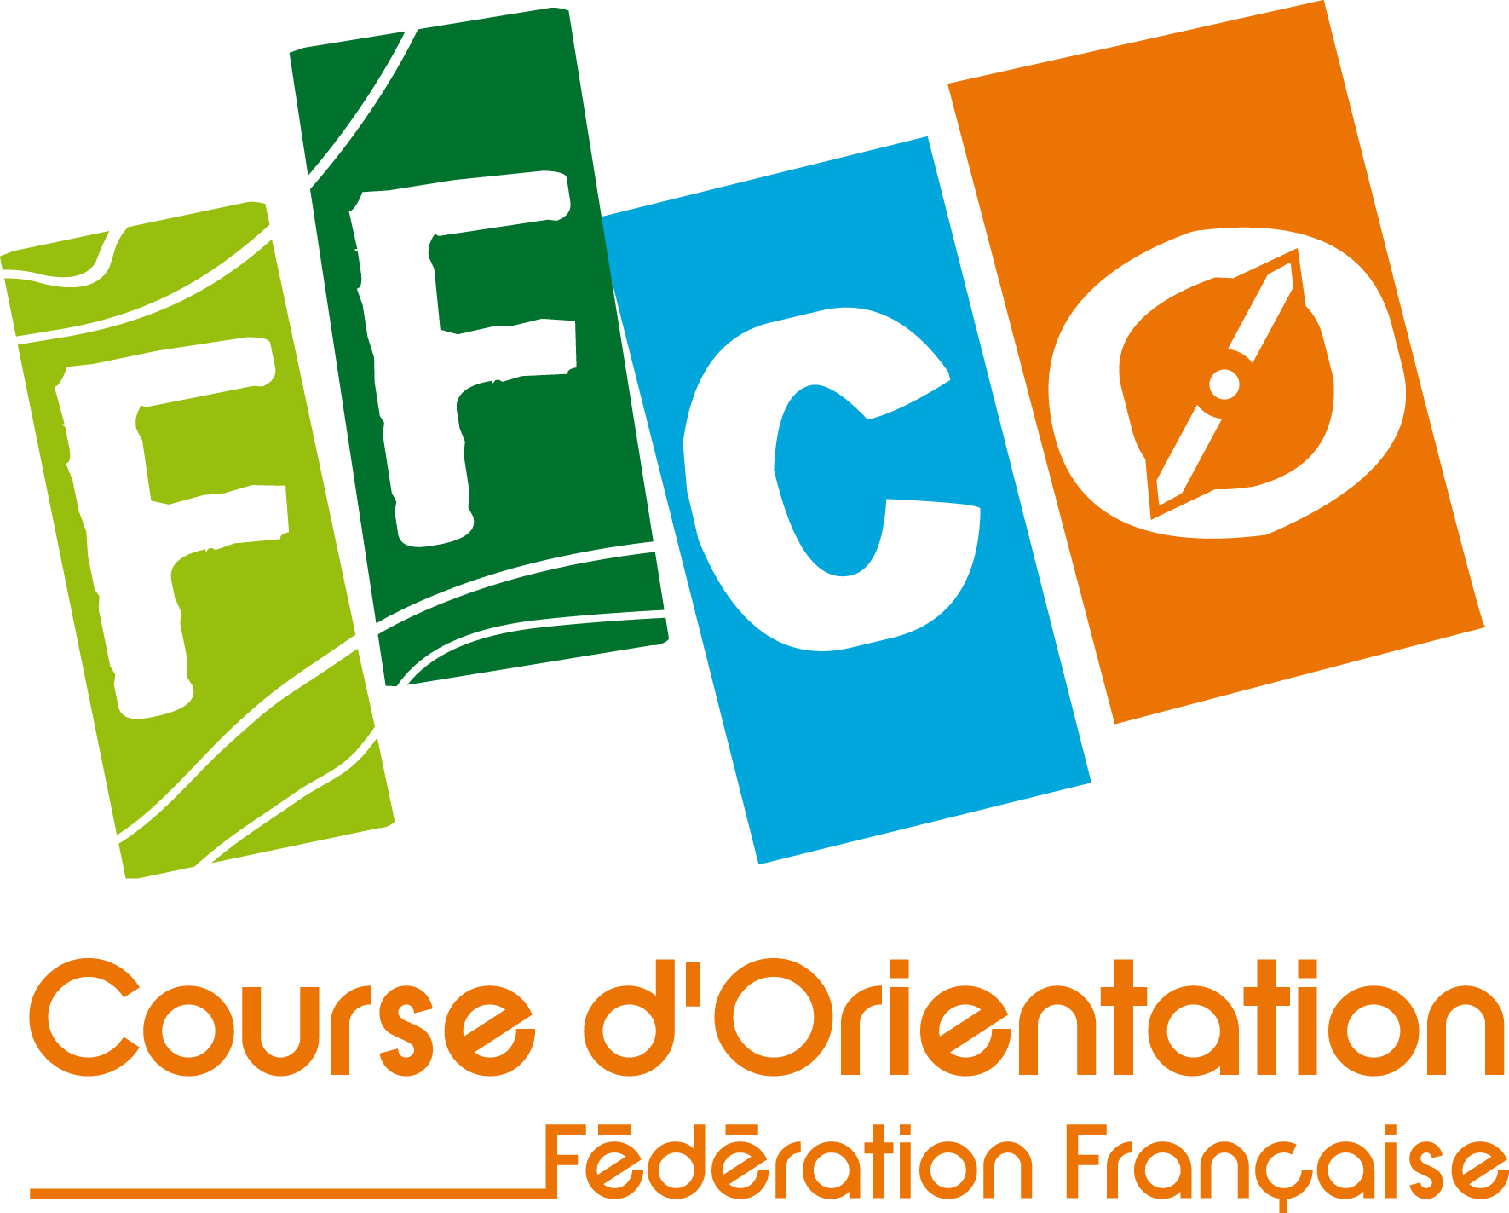
http://scapaorientation.free.fr

Championnat Départemental LD
Samedi 9 mai 2015

Parc de Loisirs de la Forêt de Haye (version 2)

Carte : Parc de Haye 2 - format A4 - Échelle 1/10000 - équidistance 5 m
Traceur : Jean-Marie FATH – Contrôleur : Philippe POGU

Fléchage : à partir de l'entrée du Parc de Loisirs

4 circuits
Orange-violet - 7 km effort Jaune long - 7 km effort
Jaune court - 4,5 km effort Vert-bleu - 2,5 km effort

Rappel du règlement : Chaque année sera décerné un titre de champion départemental longue distance, dans toutes les catégories (de H/D10 à H/D70 et plus). Pour pouvoir prétendre au titre, suivre les obligations ci-dessous :

D20 à 55 sur le circuit Orange-violet - H20 à 60 sur le circuit Orange-violet
D60 à 70 sur le circuit Jaune court - H65 à 70 sur le circuit Jaune court
Les catégories suivantes seront récompensées :
D et H10 sur le circuit Vert-bleu - D et H12 sur le circuit Vert-bleu
D et H14 sur le circuit Jaune court - D et H16 sur le circuit Jaune long
D et H18 sur le circuit Orange-violet

Si vous ne visez pas le titre, vous pouvez vous inscrire dans le circuit de votre choix.(non licenciés, circuit A exclus)

Départs de 14h à 15h - fermeture des circuits : 16h30
Accueil : samedi à partir de 13h30 sur le lieu de course.
Parking - accueil - arrivée : 0 à 200 m. Accueil – départ : 100 m.

Inscriptions par e-mail fortement souhaitées jusqu’au vendredi 8 mai 18 heures, pour impression des cartes. Inscriptions possible sur place, sous réserve de cartes disponibles.

Utilisation du système Sport Ident (gestion électronique de la course)
Prêt possible d’un « doigt » avec caution de 30 € (ou pièce d’identité).

Tarifs licenciés FFCO, UNSS, UGSEL, FFSU: 4 € pour 15 ans et plus (nés en 2000 et avant)
3 € pour 14 ans et moins (nés en 2001 et après)

Tarifs non licenciés:
6 € pour 15 ans et plus (nés en 2000 et avant)
5 € pour 14 ans et moins (nés en 2001 et après)
Chronométrage des non licenciés sur présentation d’un certificat médical de non contre indication
à la pratique de la course d’orientation en compétition de moins d’un an.

Contact : nelly.deville54@orange.fr et http://scapaorientation.free.fr

Avec le soutien financier
Du Conseil Régional de Lorraine

